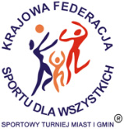 | XXIX SPORTOWY TURNIEJ MIAST i GMIN  XV EUROPEJSKI TYDZIEŃ SPORTU dla WSZYSTKICH  23–29 września 2023 r.  Impreza dofinansowana przez Ministerstwo Sportu i Turystyki | 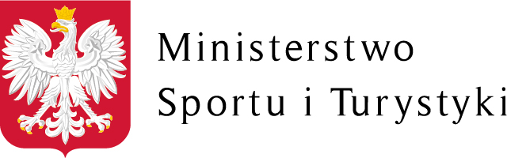
KALENDARZ PLANOWANYCH IMPREZ TURNIEJOWYCH
Nazwa miasta / gminy: …Osina…………………
Data  imprezy | Nazwa imprezy | Organizator imprezy  (telefon kontaktowy do organizatora) | Miejsce przeprowadzenia imprezy | Godzina
25.09.23 | Szkolny turniej piłki nożne klas 4-6 chł | SP Osina 913910380 | Orlik przy SP Osina | 9-12
26.09.23 | Szkolny turniej piłki nożne klas 4-6 dz | SP Osina 913910380 | Orlik przy SP Osina | 9-12
27.09.23 | Turniej 1x1 Piłka siatkowa klasa 4 | SP Osina 913910380 | Sala gimnastyczna SP Osina | 9-14
27.09.23 | Turniej 2x2 Piłka siatkowa klasa 5 | SP Osina 913910380 | Sala gimnastyczna SP Osina | 9-14
27.09.23 | Turniej 3x3 Piłka siatkowa klasa 6 | SP Osina 913910380 | Sala gimnastyczna SP Osina | 9-14
28.09.23 | Bieg ”Mila Osińska” – cała szkoła + przedszkole | SP Osina 913910380 | Bieżnia przy SP Osina, Orlik, Ogródki działkowe | 10-13
29.09.23 | Festiwal sztafet- sztafetowe biegi przełajowe klasy 4-8 | SP Osina 913910380 | Bieżnia przy SP Osina | 10-12

